METADATOS

Metadatos del dataset: Licencias de Edificaciones de la Municipalidad Distrital de San Miguel – [MDSM]

Título | LICENCIAS DE EDIFICACIONES DE LA MUNICIPALIDAD DISTRITAL DE SAN MIGUEL – [MDSM]
Título URL Descripción | www.datosabiertos.gob.pe/dataset/licencia-de-deificaciones-en-la-municipalidad-distrital-de-san-miguel
Descripción | Registro de las licencias de edificaciones emitidas por la Municipalidad Distrital de San Miguel en el periodo de los años ¨[2019-2022]  Cada registro es categorizado por:  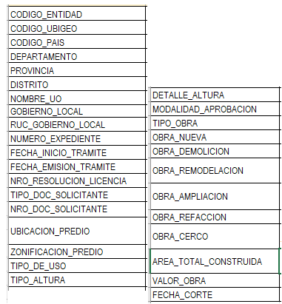
Entidad | Municipalidad Distrital de San Miguel
Fuente | Subgerencia de Obras Privadas
Etiquetas | Licencias de edificaciones
Fecha de creación | 2023-05-23
Frecuencia de actualización | Trimestral
Última actualización | 2023-05-23
Versión | 1.0
Licencia | Open Data Commons Attribution License
Idioma | Español
Nivel de acceso público | Público
Tipo de recurso | Dataset
Formato | CSV
Cobertura | Perú, Lima, Lima, San Miguel – [2019-2023]
Correo de contacto | datosabiertos@munisanmiguel.gob.pe

